МИНИСТЕРСТВО ОБРАЗОВАНИЯ РЕСПУБЛИКИ БЕЛАРУСЬ
Учреждение образование «Белорусский государственный технологический университет»
Кафедра информационных систем и технологий
«ОСНОВЫ ТЕОРИИ ЧИСЕЛ И ИХ ИСПОЛЬЗОВАНИЕ В КРИПТОГРАФИИ»

Студент:
Ивановский Егор Геннадьевич
Вариант 5
Преподаватель:
Савельева Маргарита Геннадьевна

Минск 2023

ЗАДАНИЕ 1.
Найти НОД (m, n)
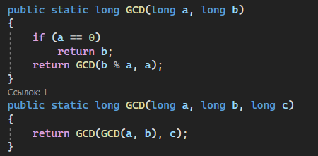
Рисунок 1 – Алгоритмы поиска НОД.

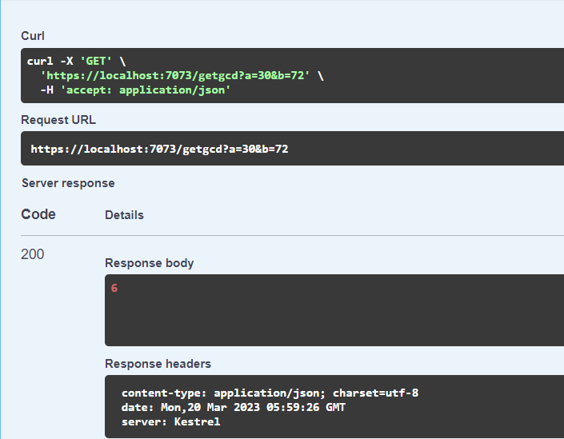
Рисунок 2– Результат выполнения

Найти все простые числа в интервале [2, 531] и их количество.
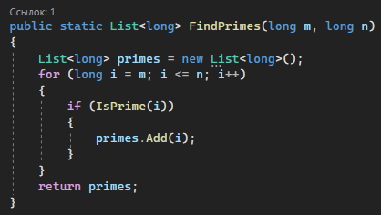
Рисунок 3 – Функция поиска простых чисел
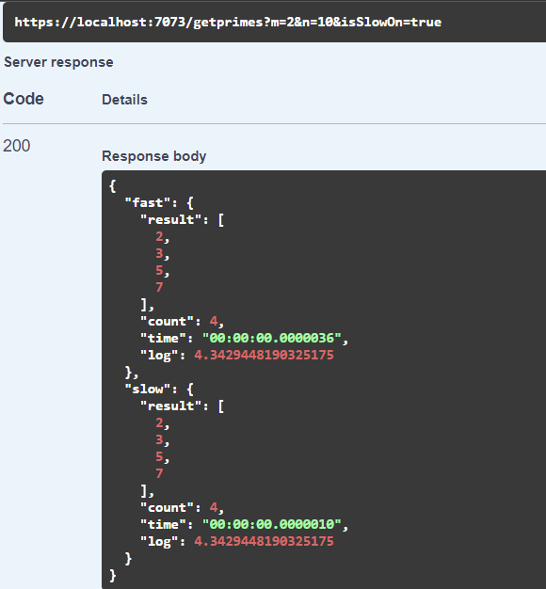
Рисунок 4 – Результат поиска простых чисел

ЗАДАНИЕ 2.
Записать числа m и n в виде произведения простых множителей (форма записи – каноническая).
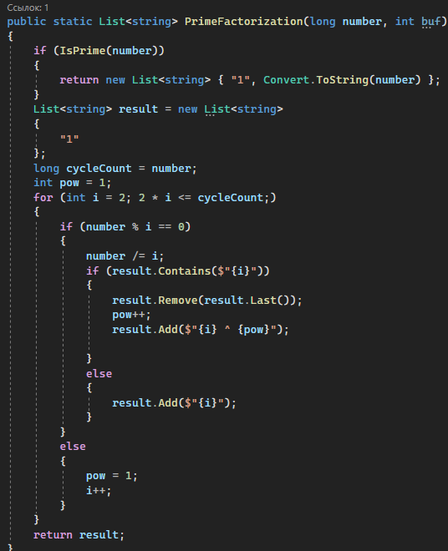
Рисунок 5 – Функция факторизации числа

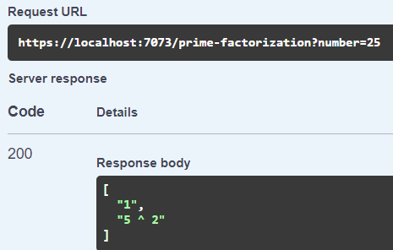
Рисунок 6 – Результат факторизации числа

Проверить, является ли число, состоящее из конкатенации
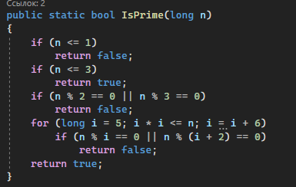
цифр 409 и 533, простым.

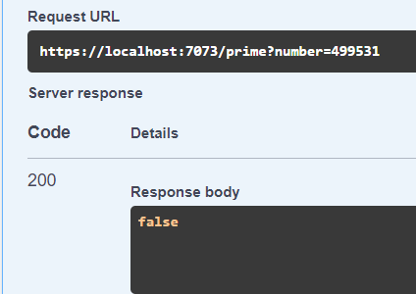
Рисунок 7 – Функция определения простого числа
Рисунок 8 – Результат определения простого числа

ВЫВОД.
Приобрел практические навыки выполнения операций с числами для решения задач в области криптографии и разработка приложений для автоматизации этих операций.

